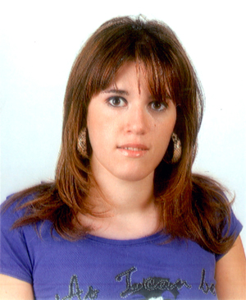
Cristina Pérez Ramírez
Licenciada en Farmacia.
Investigadora Predoctoral. Servicio de Farmacia.
Unidad de Farmacogenética.
Hospital Universitario Virgen de las Nieves
Av. de las Fuerzas Armadas nº2, 18014
Granada.España
Teléfono: 958020108. Fax: 958020004
e-mail cristi2611@hotmail.com

- Proyectos de Investigación
Aislamiento y caracterización genética de células tumorales circulantes en pacientes de cáncer colorrectal avanzado. Centro PZIFER-Universidad de Granada-Junta de Andalucía de Genómica e Investigación Oncológica. (2011). Detección de marcadores genéticos implicados en la respuesta y toxicidad al tratamiento en pacientes de cáncer de pulmón no microcítico. Complejo Hospitalario de Granada. (2012).
- Comunicaciones a congresos

- Cristina Pérez Ramírez, Marisa Cañadas Garre, Mónica Férrit Martín, Rodrigo López Castro, Ángel Concha López, Miguel Ángel Callejas Hernández.
Adequacy of tyrosine kinase inhibitors prescription to the drug labels indications in different regulatory agencies.
Congreso Internacional de Farmacia Hospitalaria. 2012 American Society of Health System Pharmacists Midyear Meeting & Exhibition. Las Vegas, NV. December 2-6.
- Cristina Pérez Ramírez, Marisa Cañadas Garre, Rodrigo López Castro, Ángel Concha López, Miguel Ángel Callejas Hernández.
Influence of first-line EGFR therapy on survival and mortality rates in non-small cell lung cancer
18th Congress European Association of hospital pharmacist. 13-15 March 2013 Paris, France.

- Capítulos de libro
Enrique Jiménez Varo, Margarita Aguilera, Marisa Cañadas Garre, Desirée González Callejas, Cristina Pérez Ramírez, Miguel A. Calleja Hernández. Pharmacogenetics of Oral Anticoagulants. Pharmacogenomics and Personalized Medicine. In press.
- Cursos Realizados
- XI Curso de Radiobiología Clínica. Granada. 21-24 de Febrero del 2011. 23 horas
- Curso Elaboración de un Protocolo de Investigación.Granada. 11-12 de Abril del 2012. 10 horas
- Farmacogenética en la Asistencia Sanitaria. Desarrollo de la Medicina Personalizada. Granada. 20-22 de Junio del 2012.36 horas.
- I International Symposium on cell and gene-based therapies. Granada. 28-29 de Junio del 2012
- Escritura Científica. Granada. 5-6 de Noviembre del 2012. 10 horas
- Introducción al Análisis Estadístico con R Commander. Granada. 24 de Septiembre- 4 de Octubre del 2012. 20 horas
- Información en ciencias de la salud a través de internet. Cómo obtener los mejores resultados. Granada. 19-20 de Noviembre del 2012. 10 horas.
- Cancer Genomes: Clinical and Therapeutical implications. Madrid. 22-23 de Noviembre del 2012

